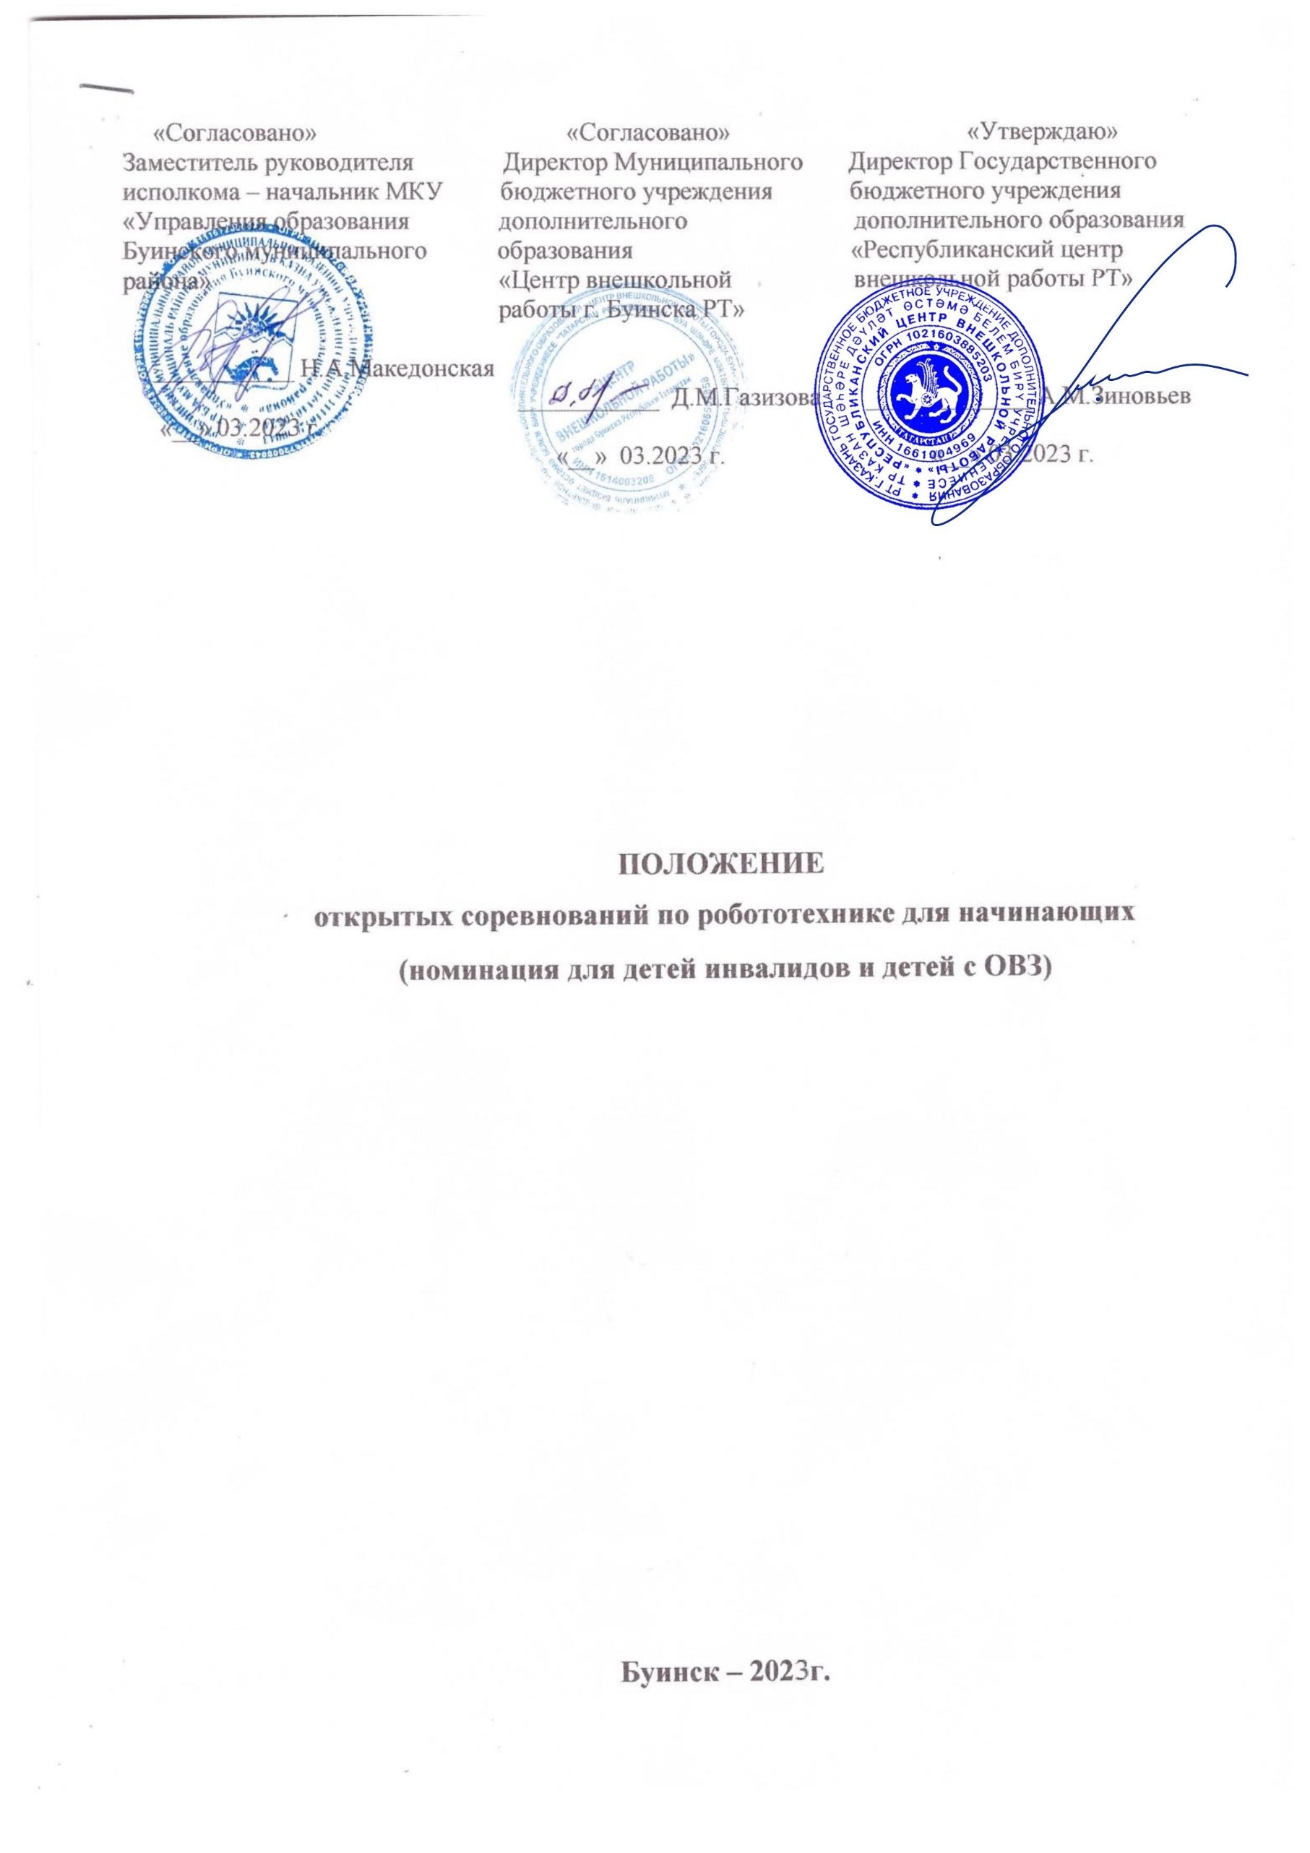

Утверждено приказом

от «___»________ 2023 г.

№ __________________

- Общие положения
1.1. Настоящее Положение определяет порядок и условия организации и проведения Открытых соревнований по робототехнике для начинающих (в том числе для детей – инвалидов и детей с ограниченными возможностями здоровья) (далее – Соревнования).
  - Организаторами Соревнований являются:
- государственное бюджетное учреждение дополнительного образования «Республиканский центр внешкольной работы» (далее – ГБУ ДО «РЦВР»);
- муниципальное бюджетное учреждение дополнительного образования «Центр внешкольной работы г. Буинска Республики Татарстан» (далее – МБУДО «ЦВР г. Буинска РТ»).
  - Цель Соревнований: популяризация робототехники среди обучающихся, в том числе детей-инвалидов и детей с ограниченными возможностями здоровья, обмен опытом участников Соревнований.
  - Задачи Соревнований:
- повышение теоретических и практических знаний, умений и навыков обучающихся;
- активизация деятельности педагогов дополнительного образования объединений по робототехнике;
- реализация общих воспитательных задач и эффективного решения проблемы занятости обучающихся в свободное от учебы время.

- Руководство Соревнованиями
2.1. Общее руководство Соревнованиями осуществляет Организационный комитет (далее – Оргкомитет).
Оргкомитет:
- утверждает порядок и сроки проведения Соревнований;
- утверждает состав судей по номинациям.
2.2. Официальная информация о Соревнованиях размещается на сайтах ГБУДО «РЦВР», МБУДО «ЦВР г. Буинска РТ»
2.3. Соревнования проводятся за счет средств организаторов, командирующих организаций и других возможных взносов. Расходы на проезд, питание и проживание за счет командирующих организаций или участников.

3. Участники Соревнований
- Участниками Соревнований могут стать обучающиеся от 7 до 10 лет включительно образовательных организаций Республики Татарстан. Возраст участников определяется по документам, удостоверяющим личность.
- Состав команды – 2 человека.

- Порядок и регламент проведения Соревнований
- Соревнования проводятся 1 апреля 2023 года по адресу: г. Буинск, ул.Ленина, 44а (МБУДО «Центр внешкольной работы г. Буинска РТ») по следующему регламенту:
Начало регистрации: с 08.00 до 09.00 час.
Открытие Соревнований: в 09.00 часов.
- При проведении Соревнований должна быть обеспечена безопасность участников, судей и зрителей.
- Соревнования проводятся по следующим номинациям:
- «Робот – друг и помощник дома»;
- «Творческая работа».
- Дети-инвалиды и дети с ограниченными возможностями здоровья в каждой номинации оцениваются отдельно.

5. Условия участия в Соревнованиях
- Для участия в Соревнованиях необходимо зарегистрироваться на сайте https://panorama.tatar/, во вкладке «Технические», мероприятие «Открытые соревнования по робототехнике для начинающих (в том числе номинация для детей-инвалидов и детей с ограниченными возможностями здоровья). Во вкладке «Подать заявку» необходимо заполнить все прикрепленные поля в срок до 30 марта 2023 года.
- Анкета участника (предварительная заявка) Соревнований с указанием состава команды направляется до 30 марта 2023 года по электронному адресу mbudotsvr2015@mail.ru с темой «Открытые соревнования по робототехнике для начинающих».
- Прием, регистрация участников и их допуск к Соревнованиям производится мандатной комиссией в день приезда и заканчивается до начала Соревнований.
- При регистрации предъявляются следующие документы:
- именная заявка, заверенная руководителем организации,
- ксерокопии свидетельства о рождении для воспитанников,
- заверенная копия медицинской справки, подтверждающая инвалидность или ОВЗ.
- Участники Соревнований должны иметь при себе вторую обувь.
- Руководители команд должны быть не моложе 21 года. Руководители команд несут полную личную ответственность за жизнь и здоровье членов команды, их дисциплину в пути следования к месту Соревнований и во время их проведения.

6. Технические требования и условия проведения Соревнований
6.1. Изложены в приложении к Положению.

7. Подведение итогов и награждение
- Победители определяются в каждой номинации.
- Победители и призеры Соревнований награждаются медалями и дипломами ГБУ ДО «РЦВР» соответствующих степеней, команды-призеры – кубками, дипломами ГБУ ДО «РЦВР» соответствующих степеней.
- Тренеры команд-призеров награждаются грамотами.
- Итоговый приказ Соревнований будет размещен на сайте ГБУ ДО «РЦВР»
- Контактные лица:
- по вопросам Положения Соревнований – Мулеев Руслан Вадимович, тел.: 8(960)0473555, Гибадрахманова Гузалия Шамиловна, тел.: 8(953)4994751, mbudotsvr2015@mail.ru;
- по вопросам регистрации на сайте https://panorama.tatar/ – Макарова Алина Ринатовна, заведующая отделом научно-технического творчества ГБУ ДО «РЦВР», тел. (843) 204 05 86 (доб.212).

Приложение

Правила и регламент
робототехнических соревнований для начинающих

Категория
Lego-робототехника

Состязание
Робот друг и помощник дома

Описание, правила и оценка игры
Легенда

После насыщенного игрового дня в детской воцарился беспорядок. Роботы-помощники спешат нам на помощь. Собери и запрограммируй робота-пылесоса с особыми полезными функциями, чтобы навести порядок в комнате.

1. Игровое поле

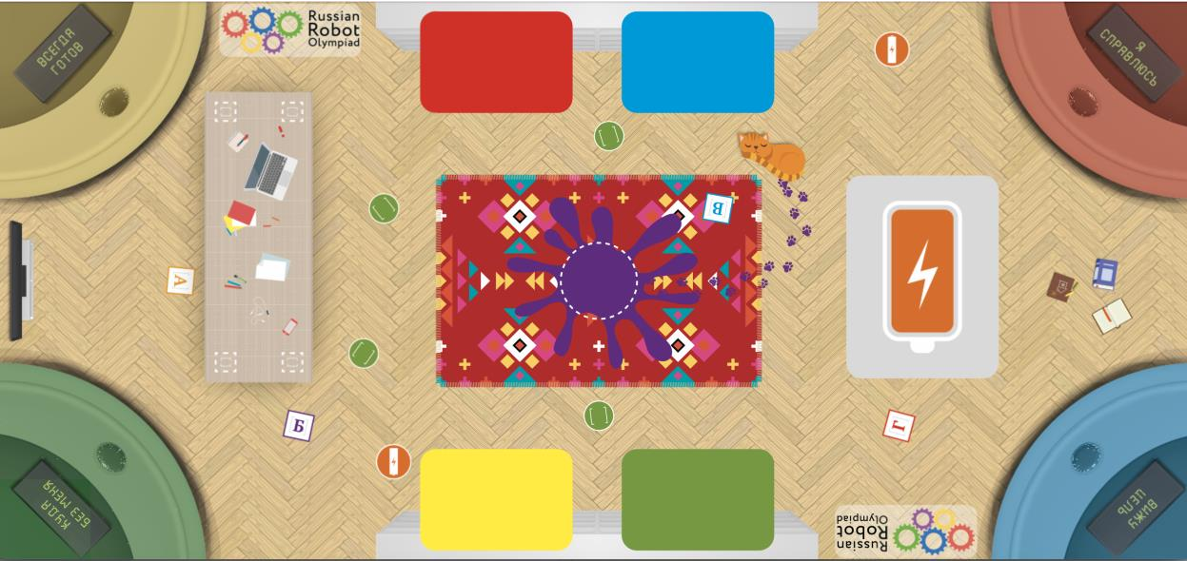
Если размер полигона превышает размер покрытия, то следует отцентрировать покрытие по всем измерениям. Возможное пространство между покрытием и бортиком будет считаться в пользу зоны на покрытии.

Информация о стартовой зоне

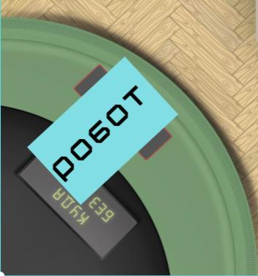
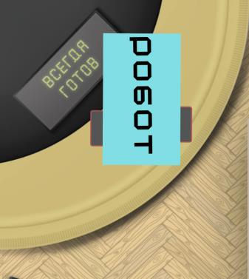
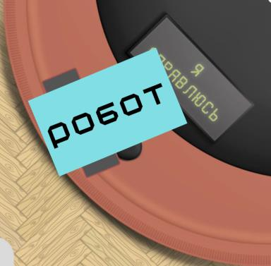
Робот должен стартовать в одной из Стартовых зон. Граница зоны – цветное очертание робота-пылесоса, тень не является частью зоны. При старте проекция робота должна полностью находиться в Стартовой зоне.

Старт возможен Старт возможен
Старт НЕ возможен Баллы, заработанные
роботом после такого старта не учитываются

2. Игровые объекты, расположение, жеребьевка
Игровые объекты

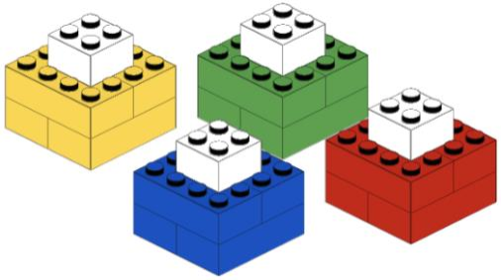
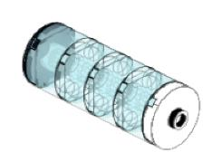
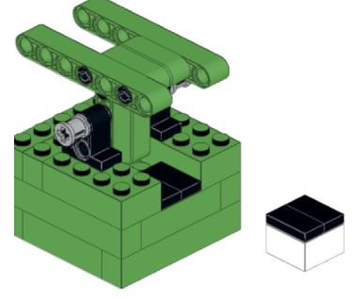
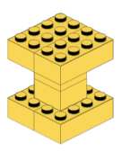
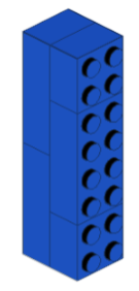
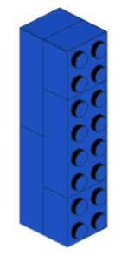
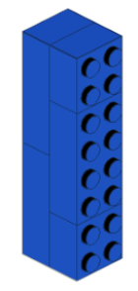
Кубики разных цветов – 4 элемента

Аккумуляторы – 2 элемента

Спрей и чистящее средство – 2 элемента

Табурет – 4 элемента

Ножка стола – 4 элемента

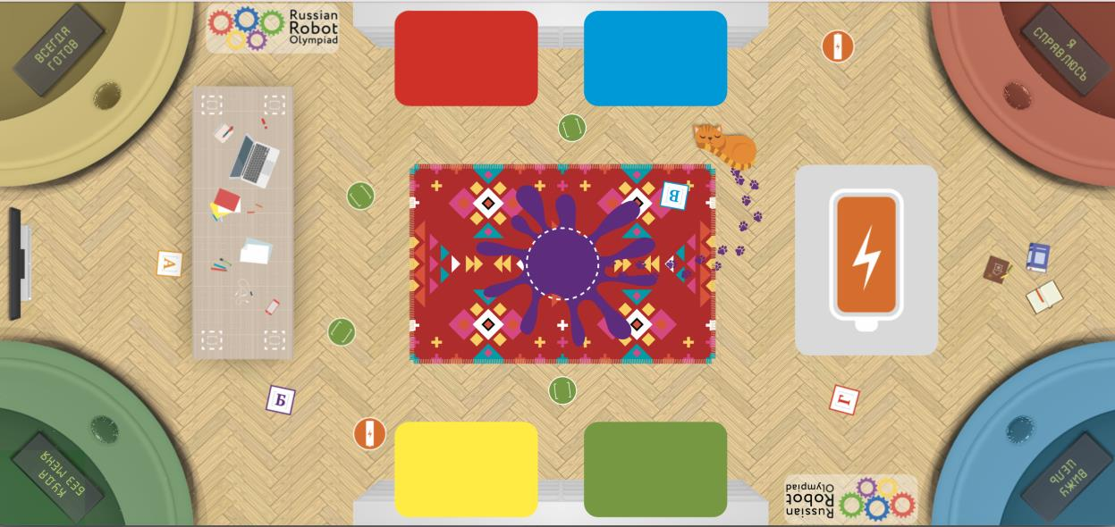
Расположение игровых объектов на поле

Зона табурет

Зона коробки

Зона ножки стола

Зона старта Зона старта

Зона КУБИКА

Зона аккумулятора

Зона коробки
Зона Зона пятна зарядки

Жеребьевка
Жеребьевка задает расстановку цветных кубиков на поле.
На поле есть 4 места А, Б, В, Г для установки цветных кубиков.
За 10 мин до начала первого раунда судья производит жеребьевку и устанавливает кубики в определенные жеребьевкой зоны.
После жеребьевки командам дается 7 - 10мин на совещание. Совещание проводится без тренера. В это время доступа к тренировкам на полях у команд нет. (Совещаниепроводится для того,чтобыкомандамоглаобсудить стратегию и план действий на игровом поле, исходя из жеребьевки)
Второй раунд проводится с той же расстановкой кубиков, как и в первом раунде.

3. Миссии робота
3.1 Убрать кубики
В комнате есть цветные коробки для игрушек. Робот любит порядок. Задача – разместить все цветные кубики в коробки соответствующего цвета.

3.2 Аккумуляторы

Как положено аккумулятору, он плодотворно поработал, и пора подзарядиться, помоги отвезти 2 аккумулятора на станцию зарядки (в зону зарядки).

3.3 Очистка ковра

Когда случается пятно на ковре, это не проблема, если есть умные помощники. Привезите спрей на ковер и начните уборку. Активация - Робот должен нажать на рычаг спрея и вытолкнуть белый кубик.

Стартовую зону, в которой будет расположен спрей вместе с вложенным в него кубиком перед стартом, команда определяет самостоятельно.

3.4 Береги мебель

Как бы не сложна была уборка, мебель должна сохраняться в полном порядке. За нетронутую мебель (Табуреты и ножки стола) команде начисляются бонусные баллы.

3.5 Парковка робота в зоне зарядки (финиш)

Пора и Роботу подзарядиться после такого непростого дня. Задача робота припарковаться в зоне зарядки.

4. Общие правила проведения основной категории WeDo 2.0

Условия проведения

Соревновательный день для наших самых маленьких участников должен быть позитивным.

Все команды должны иметь одинаковое количество попыток решить поставленную задачу.

Рекомендованное количество команд на поле 5-8.

Требования к команде

Состав команды: один или два участника (не ранее 2013 г.р.), тренер.

Требования к роботу и ПО (программному обеспечению)

1. Команда использует на состязании материалы и оборудование (роботов, комплектующие и портативные компьютеры и т.п.), привезенные с собой.
2. Контроллеры, двигатели и датчики, используемые для сборки робота WeDo, должны быть из базового набора LEGO Education WeDo 2.0 и SPIKE Старт. Допускается любое количество и комбинация контроллеров (смарт-хабы), двигателей и датчиков. В конструкции робота могут быть использованы любые фирменные неэлектрические/нецифровые элементы LEGO.
3. Робот может управляться любым устройством с помощью совместимого программного обеспечения или с помощью пульта дистанционного управления, построенного из элементов WeDo 2.0/SPIKE Старт. Готовые пульты использовать запрещено.
4. Команды приносят на состязание собранных роботов. Дополнительного времени на сборку робота не отводится.
5. В случае непредвиденной поломки или неисправности оборудования команды, Организаторы не несут ответственность за их ремонт или замену. Командам рекомендуется предусмотреть набор запасных деталей
6. На момент каждого старта робота его размер не должен превышать 25 х 25 х 25 см

Правила проведения

1. В соревновательную зону команды могут прийти с одним роботом. Остальное оборудование должно быть разобрано.
2. Все участники выполняют заезды на соревновательных полях, результаты заездов отражаются в протоколе команды.
3. Первый Старт осуществляется по команде судьи.
4. Оператор может запустить робота любым удобным способом – запуском программы, нажатием датчика и т. п.
5. Во время попытки робот может перемещаться автономно под управлением соответствующего ПО или управляться дистанционно, либо с помощью комбинации этих двух методов.
6. Во время попытки команде разрешается перемещать робота из одной Стартовой зоны в другую Стартовую зону. Разрешается перемещать только робота, игровые объекты перемещать запрещено (кроме спрея).
7. В стартовой зоне команда может производить манипуляции с роботом: • - разворачивать,
- помещать в него игровые объекты, находящиеся в одной с ним на данный момент стартовой зоне,
- открывать и закрывать манипулятор. Но при этом размер робота вместе с объектами или без них не может выходить за пределы 25 см в каждом измерении.
Все манипуляторы и иные подвижные части должны быть на роботе постоянно.
8. На момент каждого старта во время попытки, у судьи должна быть возможность визуального контроля размера робота.
9. Можно использовать дополнительные приспособления из неэлектрических деталей LEGO.
10. Командам запрещается прикасаться к игровым объектам за пределами Стартовых зон. Начисляется штраф.

При касании игрушки или аккумулятора участником на поле Судья поместит затронутый предмет в стартовую позицию.

11. Командам запрещается прикасаться к роботу, если он не касается Стартовой зоны. Если команда коснется робота или части робота, который(ая) не касается Стартовой зоны, судья даст команду поместить робота в ближайшую Стартовую зону.
12. Участник имеет правовзять любойобъект без штрафа ТОЛЬКОеслиегопривез в стартовую зону робот. Проекция объекта полностью в стартовой зоне. Если робот не довез объект в стартовую зону полностью – участник помог «затянуть» объект в стартовую зону – то команда забирает этот объект и получает штраф.
13. Если во время попытки робот теряет деталь вне Стартовой зоны, то ее можно забрать и починить робота в Стартовой зоне.
14. Сломанный игровой объект, привезенный в Стартовую зону, можно починить. В случае, если объект привезен в зону доставки в сломанном виде команда получает штраф.

15. На рисунке показана зона, в которой при касании членом команды робота или части робота, команда получает штраф.


Если участник дотронется до робота или его части в зоне, выделенной белым на этом рисунке, то команда получает штраф за каждое касание. Робот возвращается в ближайшую стартовую зону

16. Если во время раунда робот задел игровой объект (ножку стола или табурет) и объект упал или полностью вышел за пределы места, обозначенного на поле, то команда получает штраф -1 балл за каждый сдвинутый или опрокинутый объект
17. Миссия будет завершена, если:

а) Робот переместился в зону зарядки и остановился – проекция робота ПОЛНОСТЬЮ в зоне зарядки. Робот остается в таком состоянии до окончания заполнения протокола и подписи участника.

б) Команда ранее истечения 2 минут приняла решение прервать выполнение задания. Команда должна остановить робота и сказать судьям «Финиш».

в) Истекли 2 минуты.

18. Баллы за попытку начисляются после завершения заезда.
19. После завершения заезда участники не должны касаться робота и игровых элементов на поле до разрешения судьи.
20. Время выполнения раунда роботом фиксируется судьей. В протокол это время

записывается с пунктом 16 120 секунд.
ТОЛЬКО в случае выполнения миссии в соответствии а), в остальных случаях в протокол записывается время
21. При спорной ситуации на поле решение по ней принимается в пользу команды. 22. При проведении состязания будет добавлено одно или несколько дополнительных заданий (неизвестная задача). Дополнительные задания, являются независимыми от основных миссий. Их решение демонстрируется в отдельной попытке. Игровые объекты и игровое поле будут такими же, как и в основном задании. Максимальный балл за дополнительные задания - 50. Для решения дополнительного задания возможно потребуется перестройка
робота. Проверяются конструкторские навыки команды.

23. Во время заезда других команд, командам, которые ожидают своей очереди, запрещено использовать игровые программы на ноутбуках, планшетах, телефонах.
24. Рекомендовано выделить отдельную зону для ожидающих команд, где ребята могли бы наблюдать за заездами других команд.
25. Итоговый балл команды складывается из двух составляющих: баллы за основное задание + баллы за дополнительное задание.

5. Подсчет баллов

Итоговый балл команды складывается из двух составляющих:

Баллы за основное задание: до 150 баллов, в соответствии с таблицей ниже.
Баллы за дополнительные задания: до 50 очков

Таблица баллов

Выбирается одна позиция из трех

Выбирается одна позиция из двух

Выбирается одна позиция из двух

Выбирается одна позиция из двух
Миссии

Уборка кубиков
Кубик полностью смещен за пределы зоны его начальной установки
Кубик полностью находится в пределах одной из четырех коробок
Кубик полностью находится в пределах коробки верного цвета Аккумуляторы
Аккумулятор полностью смещен за пределы зоны его начальной установки
Аккумулятор полностью расположен в зоне зарядки
Очистка ковра
Спрей полностью находится в пределах зоны ковра
Спрей полностью находится в пределах зоны пятна (внутри белой окружности)
Спрей активирован (белый кубик выпал)
Белый кубик на ковре
Береги мебель
Ножка стола полностью находится в пунктирной (баллы начисляются при наличии баллов за другие миссии)
Табурет полностью находится в зоне начальной установки
(баллы начисляются при наличии баллов за другие миссии)
Парковка робота в зоне зарядки Робот находится частично в Зоне зарядки (баллы начисляются только в том случае, если набраны другие баллы)
Робот находится полностью в Зоне зарядки (баллы начисляются только в том случае, если набраны другие баллы)
Внимание, избегайте штрафов
Сдвиг игрового объекта (ножка стол, табурет) за пределы его зоны или падение объекта (за каждый сдвиг)
Команда незаконно прикасается к роботу или игровому объекту (за каждое касание) Игровой объект сломан (кубик)
Максимальный балл
Баллы за каждый элемент

5

10

15

5

15

5

10

5 10

2

3

5

15

-1

-1

-1
Сумма

Макс 60 20

40

60

Макс 30 10

30

Макс 25 5

10

5 10
Макс 20 8

12

Макс 15 5

15

вычитается из итога, но итог не может быть отрицательным

15

6. Сборка элементов

Цветные кубики

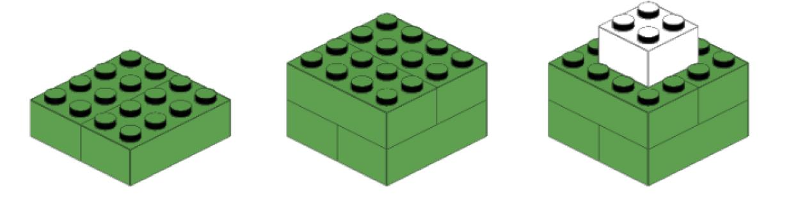

Аккумуляторы

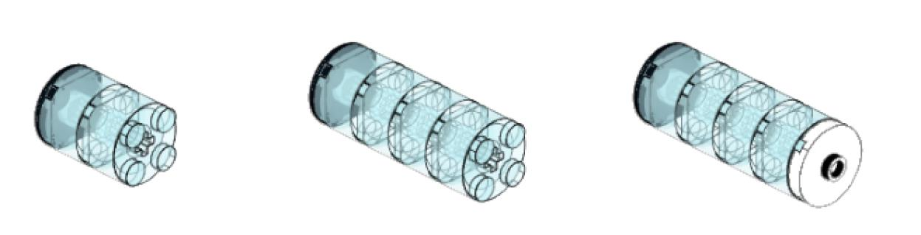

Спрей и чистящее средство

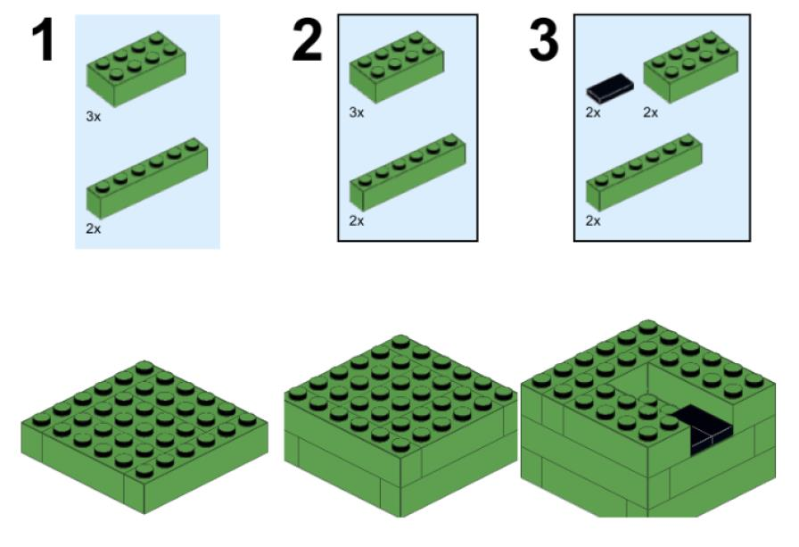

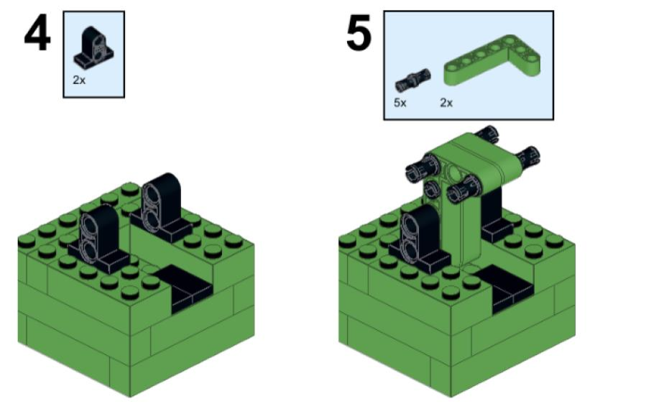

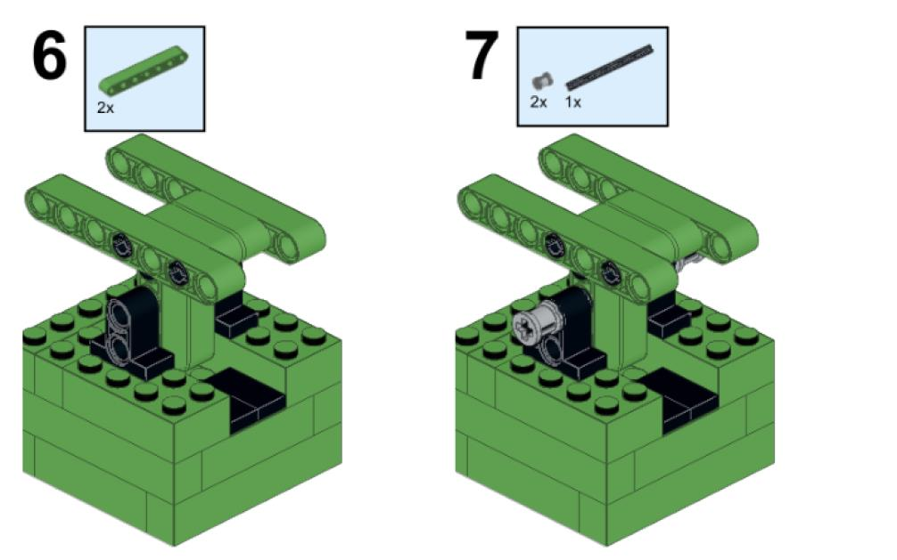


Табурет Ножка стола

